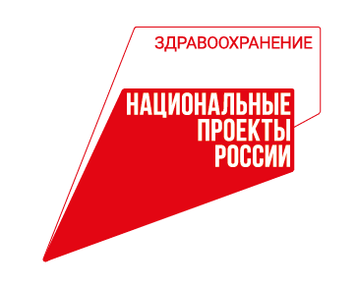

**7 апреля в России отметят день ТВОЕГО здоровья**

«Здоровья!» - именно это пожелание мы слышим чаще всего, когда поздравляем друг друга с днем рождения или с любым другим праздником. Сохранение здоровья касается лично каждого человека, поэтому День здоровья приобретает персонализированный характер и дополняется в названии ещё одним словом - «ТВОЕГО». День ТВОЕГО здоровья – это повод обратить внимание на себя, заявить о своем «здоровом» намерении, сделать то, что каждый раз откладывал и планировал начать «с понедельника». Встать на здоровую сторону помогают два социально значимых национальных проекта «Здравоохранение» и «Демография».

Тематические баннеры будут размещены более чем в 100 городах России. Кроме того, АНО «Национальные приоритеты» разработаны поздравительные открытки, которыми можно будет поделиться c родными и близкими в социальных сетях «Вконтакте» и «Одноклассники» а также стикеры, доступные в мессенджерах [Telegram](https://t.me/addstickers/YourHealthDay) и [Viber](https://stickers.viber.com/pages/custom-sticker-packs/11eb96ebdc65dcc69cd32b9c7125344d5b90f9175aee2624).

Также, в регионах благодаря волонтерам-медикам пройдёт Всероссийская акция «Будь здоров», где любой может принять участие в мастер-классах по приготовлению здоровых блюд, квестах, зарядках и пообщаться с врачами разных специальностей.

Центральная площадка акции – «Точка кипения – Коммуна» НИТУ «МИСиС», где врачи Федерального центра здоровья НМИЦ терапии и профилактической медицины проверят студентов и преподавателей на факторы риска развития неинфекционных заболеваний, а волонтеры-медики организуют энерго-точки, проведут мастер-классы и лекции о здоровом образе жизни. В торжественном открытии, которое состоится 7 апреля, примут участие заместитель Министра здравоохранения Российской Федерации Олег Салагай, ректор НИТУ «МИСиС» Алевтина Черникова, директор НМИЦ терапии и профилактической медицины Оксана Драпкина, генеральный директор АНО «Национальные приоритеты» София Малявина, председатель ВОД «Волонтеры-медики» Мария Якунчикова.

Кроме того, с 5 апреля на сайте диктантздоровья.рф любой желающий может пройти Всероссийский диктант по общественному здоровью и диспансеризации, а для школьников и их родителей 7 апреля в 12:00 в группе [волонтеров-медиков](https://vk.com/volmedic) в социальной сети «Вконтакте» пройдет открытый урок здоровья.

Помните, что здоровый образ жизни и его соблюдение, являются залогом реализации жизненных планов и не забывайте о важности поддержания здоровья своего организма не только в праздник, но и каждый день. С Днем ТВОЕГО здоровья!

Материалы для скачивания: <https://drive.google.com/drive/folders/1ognyEbHFwWbs5eJb-ZhFItHkKLLCbmmq>

**Контакты АНО «Национальные приоритеты»:**

Александра Бондарь, менеджер коммуникационного сопровождения национального проекта «Здравоохранение» АНО «Национальные приоритеты», 8 925 058 62 47

***! В материале обязательно упоминать национальный проект «Здравоохранение»!***